读秀学术搜索介绍
读秀学术搜索后台是一个海量全文数据及元数据组成的超大型数据库。它能够为读者提供280万种图书、6亿页全文资料、2000万条报纸元数据、100万个人物简介、1000万个词条解释等一系列海量学术资源的检索及使用。同时，通过读秀学术搜索，还能一站式检索馆藏纸质图书、电子图书、论文等各种异构资源，几乎囊括了图书馆内的所有信息资源。不论是学习、研究、写论文、做课题，读秀都能够为读者提供最全面、准确的学术资料。“读秀”是对于传统检索方式的重大变革，它将把读者们对图书的使用引入到一个新的阶段！
读秀的海量资源和优势功能是向用户提供图书馆整体服务的有力保障。读秀学术搜索与图书馆系统挂接，将图书馆现有的纸质图书和电子图书以及各种图书异构资源整合于同一平台上，实现图书需求在读秀平台上一站式解决，完成图书馆原系统的整体升级，使其成为真正意义上的立体式知识型图书馆。

一、读秀学术搜索系统研发背景
随着用户对知识资源获取需求的日益强烈，集精度知识搜索和快捷知识资源获取为一体的整合性知识库的建立势在必行，读秀学术搜索正是基于这种需求而推出的，它向用户提供深度的知识点搜索和电子图书版权范围内的合理使用。
“专业的学术内容搜索”是读秀学术搜索的目标和方向，在数字资源极大丰富的时代，读秀学术搜索的意义在于：在海量的中文学术资源中迅速搜索用户急需的精准知识内容，以最低成本获取所需学术资源。读秀学术搜索借助网络环境实现信息资源的有效利用和共享，在信息服务功能上实现了质的飞跃，从图书馆立场出发，帮助图书馆整合各种文献资源，补充现有资源，保证资源的有效性，更好地为读者服务。读秀学术搜索为信息网络时代的高校教育提供了获取知识资源的捷径。读秀学术搜索已经建立起了规模庞大的数字资源库，并成功开发出自有技术的全文检索、图书、期刊、报纸、会议论文、学位论文和人物检索等功能，同时也经过自身的努力突破了版权瓶颈，实现了海量文献资源在版权范围内的合理使用。读秀学术搜索以其雄厚的资源力量和技术力量为推动高校资源数字化进程、实现科技成果和知识资源的充分共享起到了积极的作用。

二、读秀学术搜索建设项目目标
1、整合资源——整合各种文献资源于同一平台，实行统一管理
读秀学术搜索将图书馆纸质图书、电子图书、论文等各种资料整合于同一平台上，统一检索，使读者在读秀平台上获取所有信息，方便读者的使用，同时也节省图书馆的人力、物力，减轻图书管理人员的工作强度，提高工作效率和图书馆的管理水平、服务水平。具体整合内容如下：
·整合纸质图书——图书馆自有大量纸质图书，读者使用自动化系统只能检索到图书的元数据信息，不能看到具体内容，无法判断图书是否是其所需，整合完成后，读者检索时可直接试读图书的原文，通过试读判断、选择图书。
·整合电子图书——将图书馆自有电子图书与读秀知识库数据进行对接，整合后实现馆内文献资源的最充分利用，使读者真正零距离地获取知识，提高资源的利用率。

2、搜索资源——通过深度检索快速、准确的查找图书资源
读秀集成了业界先进检索技术，突破以往简单的元数据检索模式，实现了基于内容的检索，使检索深入到章节和全文。利用读秀学术搜索的深度检索，读者能在最短的时间内获得最深入、最准确、最全面的文献信息，节约读者学习研究过程查找时间和精力，提高了学习效率。

3、获取资源——为用户整合学术资料，并提供多种阅读、获取资源的途径
目前大部分高校图书馆存在着馆藏不足，资金有限等问题。读秀的海量资源与用户图书馆资源整合，为用户打造一个资源库的同时，也为用户提供了多种获取海量资源的捷径，满足读者快速获取知识的需求。
·试读功能：读秀提供资料的部分原文试读，更加全面的揭示文献内容，利于读者选择资料。
·获取途径：阅读馆内电子图书全文、借阅馆内纸质图书、论文电子全文、文献传递、参考其他图书馆借阅、网上购买等。

4、定制特色功能——满足用户的管理需求和读者的阅读需求
·流量统计系统：阅读量、点击量、分类统计、饼状图、柱状图、趋势图等功能。
·图书推荐系统：推荐购买纸书、电子图书以及图书推荐排行统计功能。
·图书共享系统：图书书目馆际互知、网上书店购买、联系出版社等功能。

三、总体方案设计图：

将图书馆的图书需求在读秀平台上一站式解决，总体分为5层。

第一层：资源整合
第二层：图书搜索
第三层：文献获取
第四层：读者互动
本馆馆藏纸书

本馆电子书
图书检索

馆藏电子资源
在线提交图书征订需求
人物搜索

试读

馆藏纸本资源
全文检索

馆际联合参考书目
第五层：管理功能
图书推荐
图书共享
论文等
读秀资源
期刊检索

论文检索

报纸检索

文献传递

图书收藏和交流评论
流量统计

四、各频道功能细述：
读秀学术搜索提供全文检索、图书、报纸、学位论文、会议论文等主要搜索频道。
- 全文检索
全文检索频道，是将数百万种的图书等学术文献资料打散为6亿页资料，再以章节为基础重新整合在一起，形成一本最大的百科全书。任何一句诗词、任何一句古文、任何一句名言，都可以在读秀找到出处、前后语。
例如，输入一个检索词“藏传佛教”，读者将获得6亿页资料中所有包含“藏传佛教”这个关键词的章节、文章等。并且可以对任何一个章节进行7页~30页不等的试读。如下图：
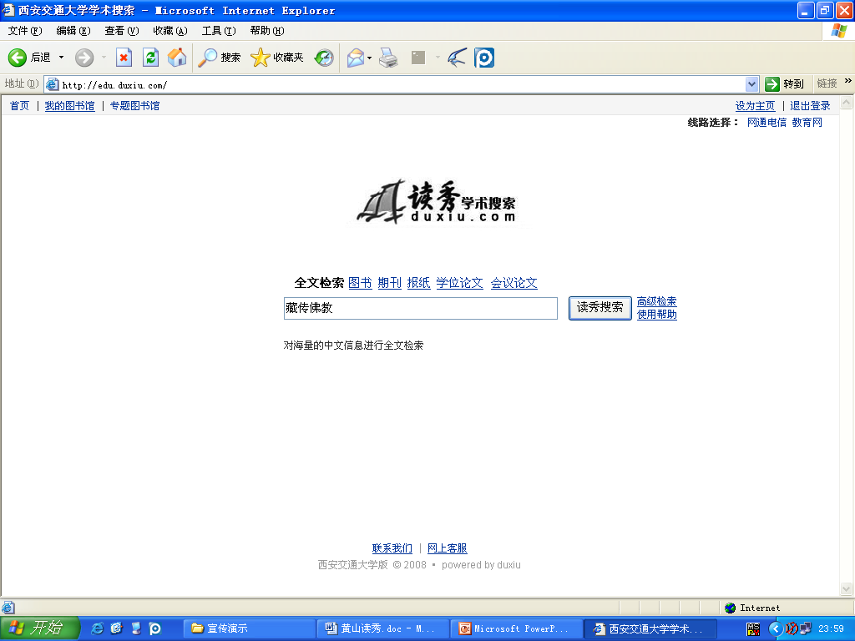
选择“全文检索”频道，输入关键词“藏传佛教”

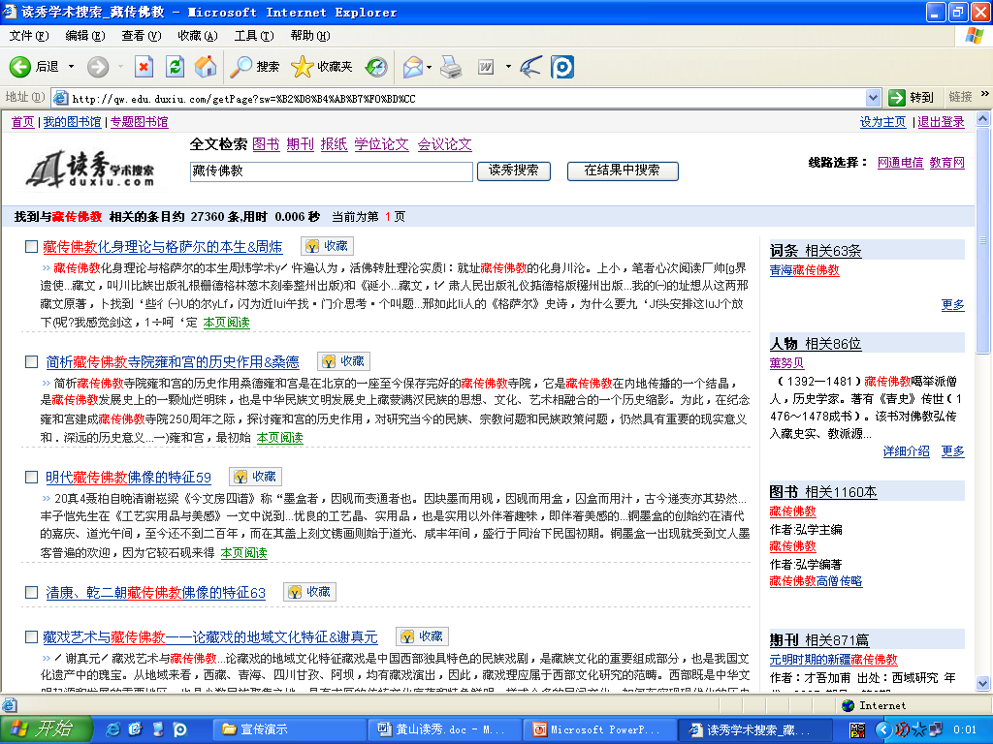
任意章节都可以进行原文试读

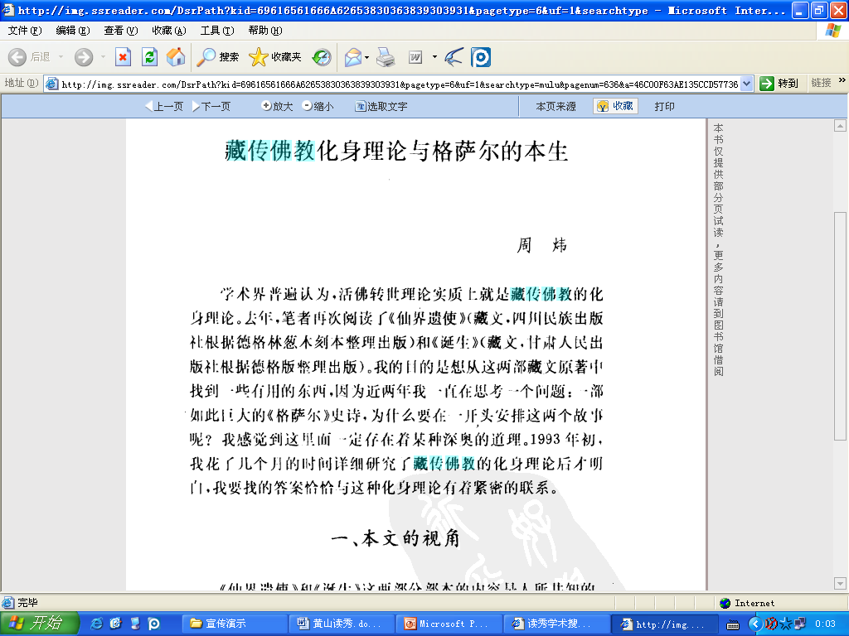
在试读页，每个章节可以进行7页~30页不等的部分页试读

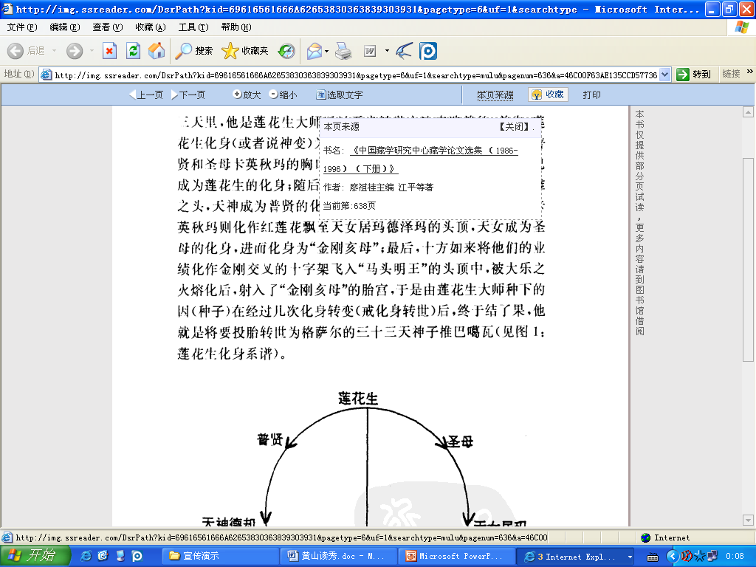
查看原文出处

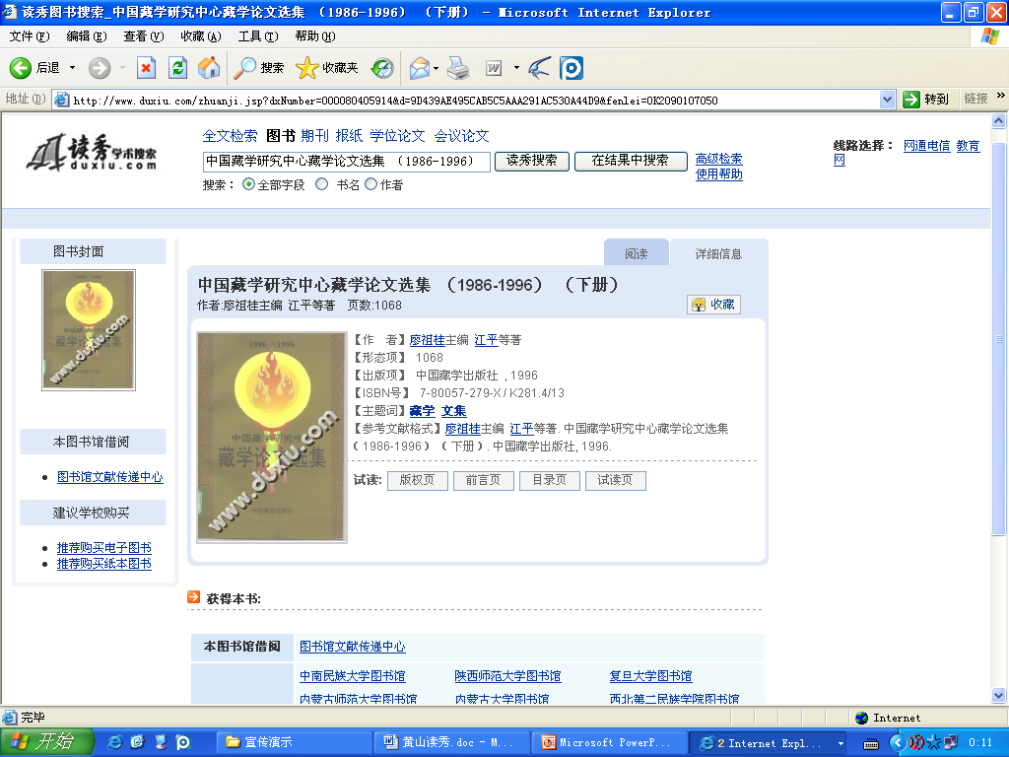
查看图书详情

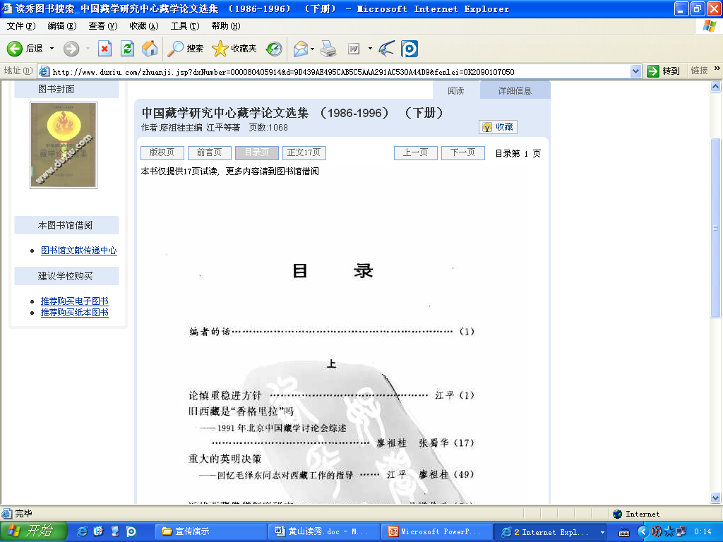
试读图书版权页、前言页、目录页等

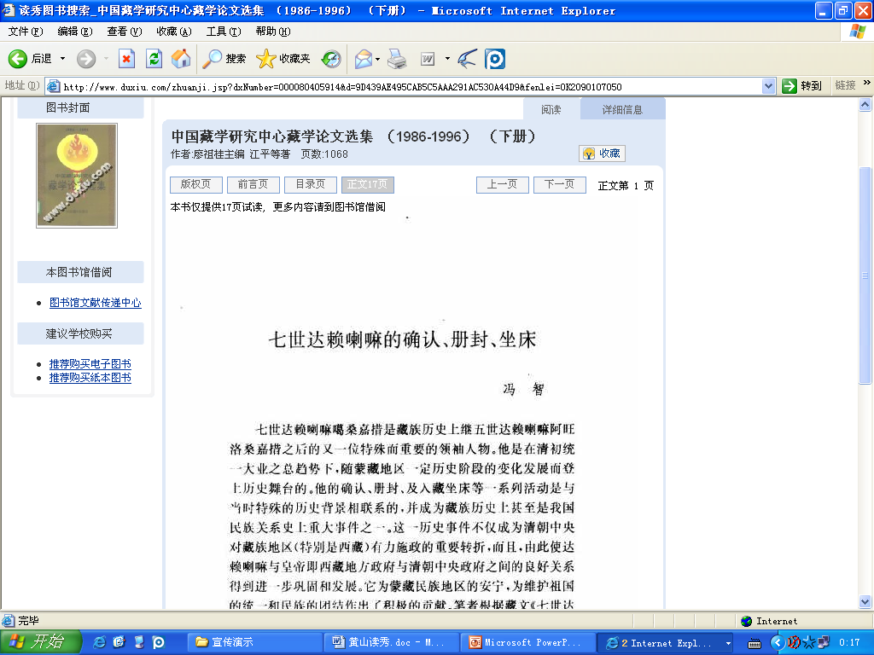
试读图书正文页

再例如，输入关键词“艾青 为什么我的眼里常含着泪水”，检索结果直接命中图书的全文内容,如下图：

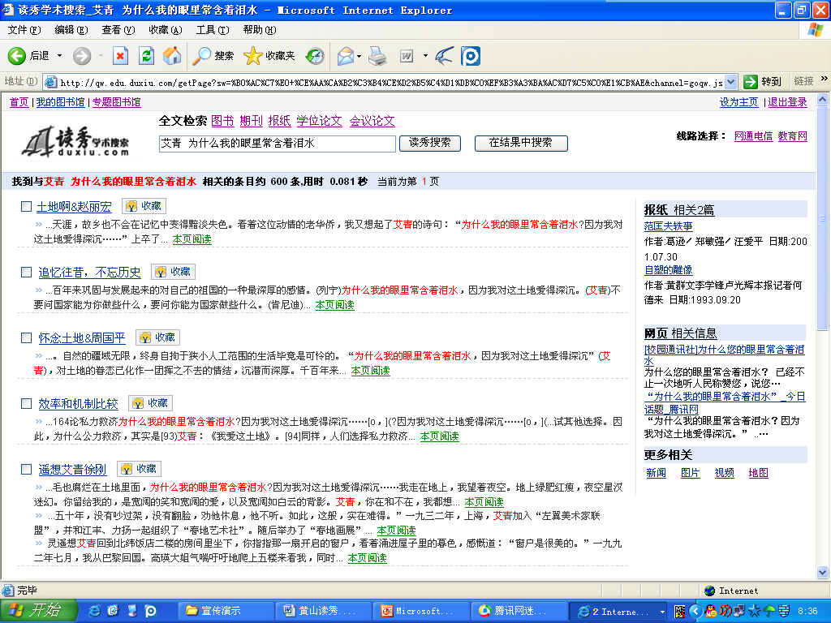
直接命中全文内容，点击本页阅读查看当前页面


关键词在原文中标蓝

- 图书频道
图书频道为读者提供260万种图书的查找。当读者查找到某一本书时，读秀为读者提供该图书的封面页、版权页、前言页、目录页以及正文部分页（7页~30页不等）的试读。如果该本图书在馆内可以借阅或者进行电子全文的阅读，读秀提供给读者“本馆馆藏纸书”“本馆电子全文”两个相关链接，可以使读者直接借阅图书或者阅读全文。同时读者也可以通过“图书馆文献传递中心”，对图书进行文献传递（将图书原文发送到自己的邮箱），每次文献传递不超过本书的20%。另外，读秀还提供图书馆联合参考目录功能，方便读者查询其他图书馆的馆藏情况。
如下图：
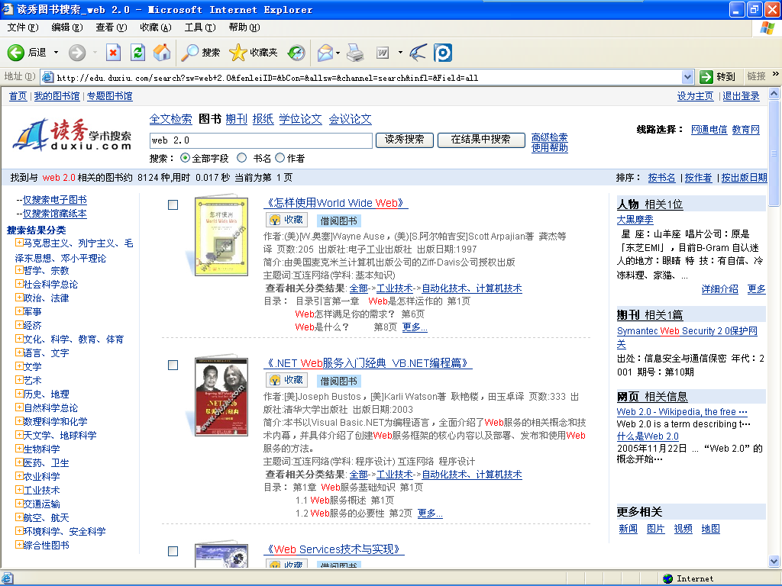
选择检索结果中的任意图书都可以试读

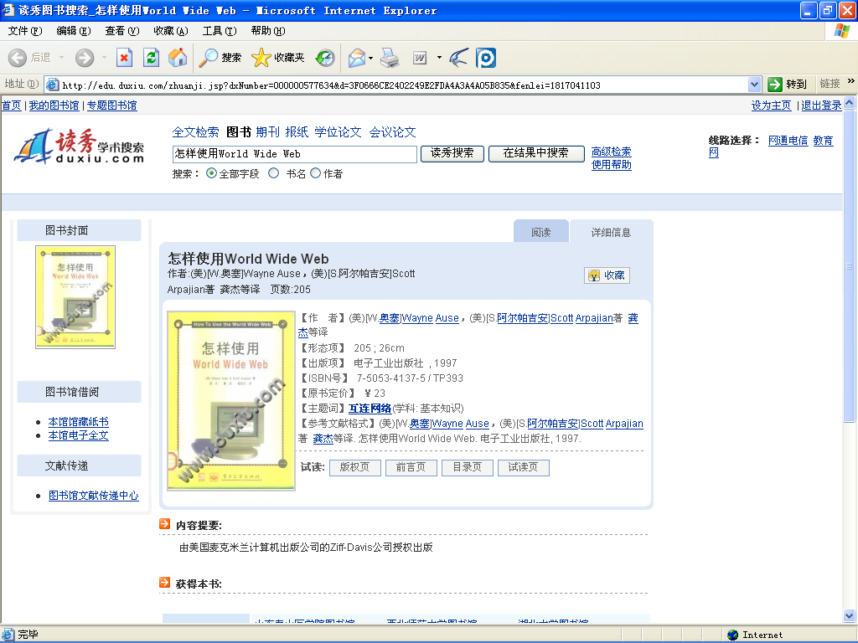
查看图书详情并试读原文部分页
借阅纸书或阅读电子全文
点击可将图书部分内容发送到邮箱（每次仅发送图书的20%）

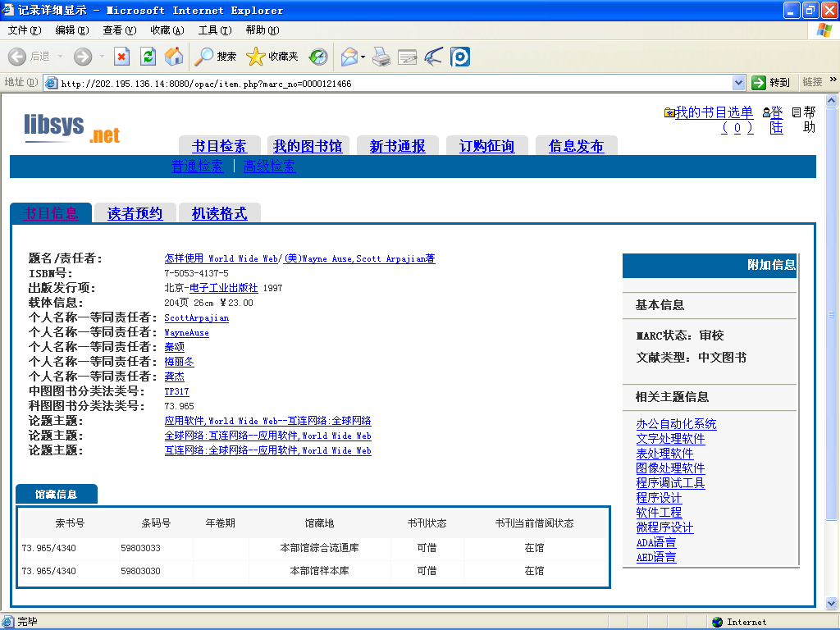
进入图书馆自动化系统查看

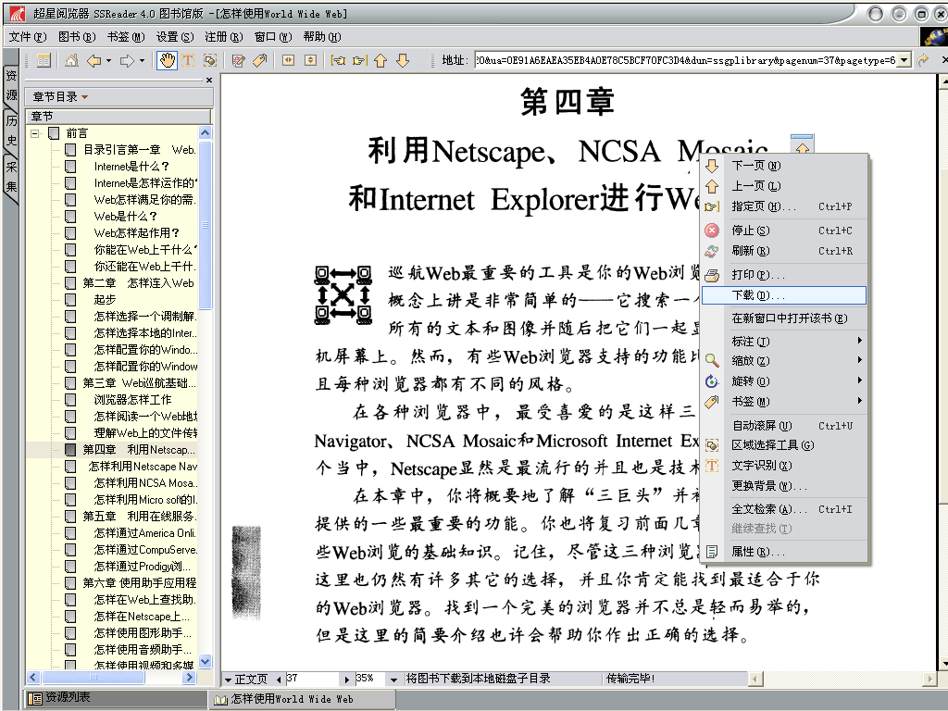
直接阅读电子全文

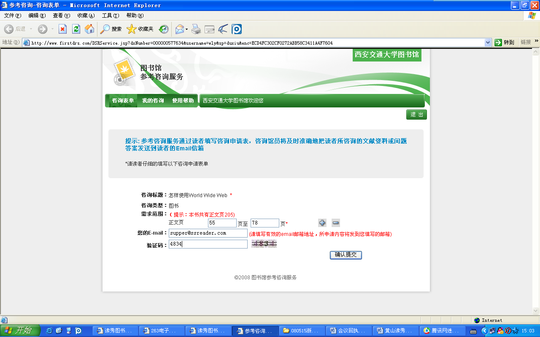
免费的文献传递

- 期刊、报纸、学位论文、会议论文频道（注明期刊频道为百链功能）
期刊、报纸、学位论文、会议论文这4个频道为读者提供的都是题录检索，不提供试读。但是为读者提供文献传递服务（读者可以将检索到的期刊等原文内容发送到自己的邮箱），使读者获取原文。
如下图（以期刊频道为例，报纸、学位论文、会议论文频道相同）：

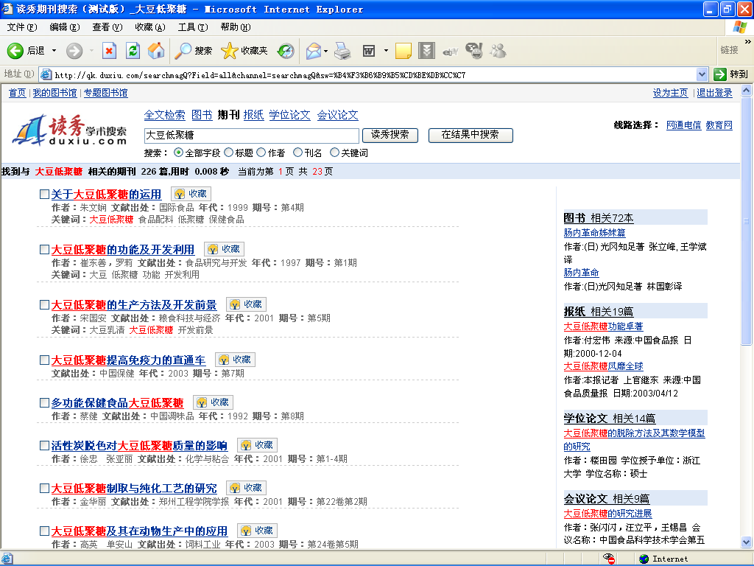
选择检索结果中的任意一篇文章，点击进入详细信息页面

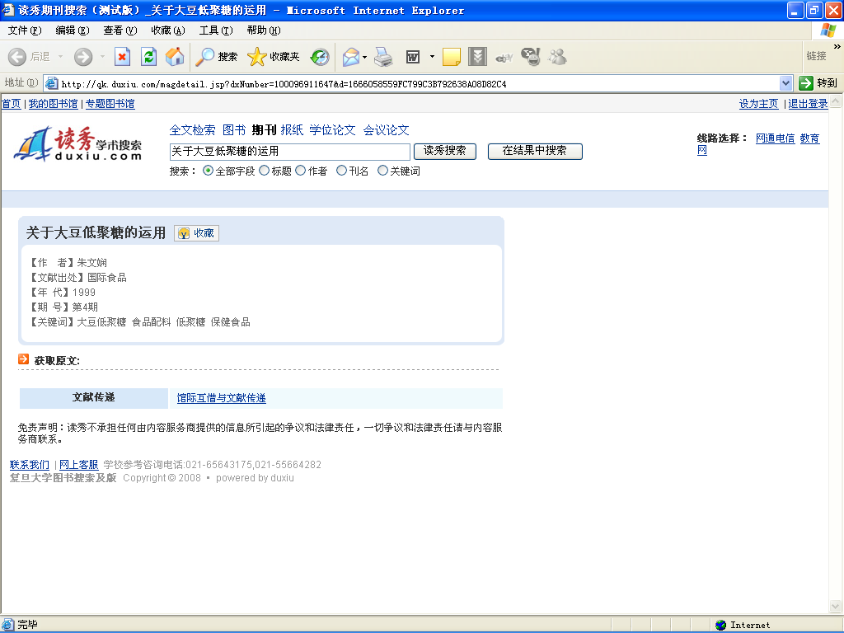
点击可将文章内容发送到邮箱进行阅读

- 后台管理
为方便图书馆管理，读秀提供流量统计、图书推荐等特色功能。采编管理员登录读秀，可对读秀每本图书本校流量进行查看，同时提示采编管理员是否有馆藏和电子书；采编管理员根据读者流量和读者征订需求进行采购。
·流量统计系统：阅读量、点击量、分类统计、饼状图、柱状图、趋势图等功能。
·图书推荐系统：推荐购买纸书、电子图书以及图书推荐排行统计功能。
·图书共享系统：图书书目馆际互知、网上书店购买、联系出版社等功能。

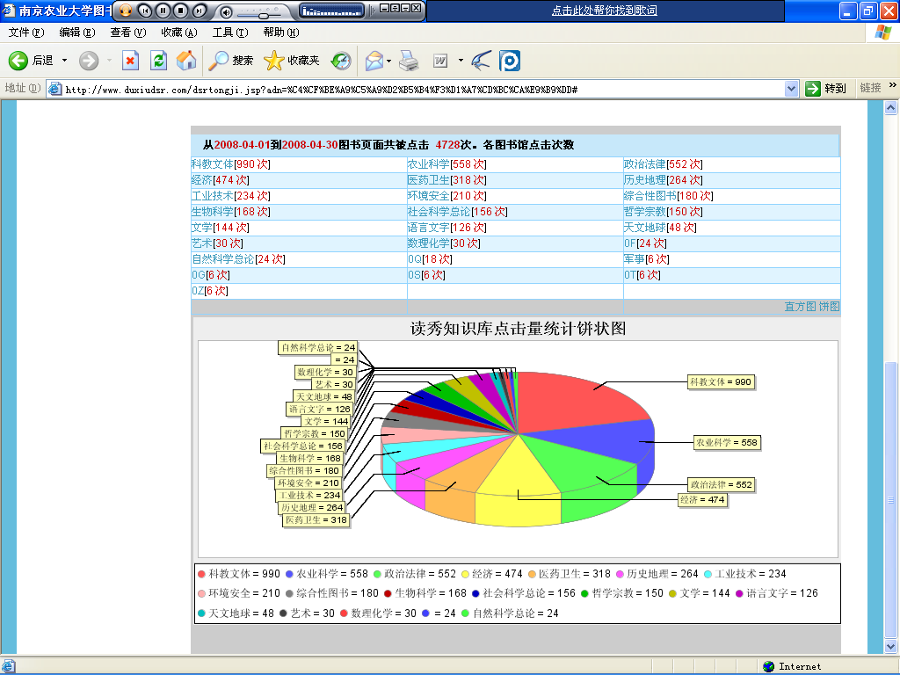

读秀独具优势：

* 开放的数字图书馆平台
读秀学术搜索将检索结果与馆藏各种资源库对接，为图书馆搭建开放的借阅平台。读者检索任何一个知识点，都可以直获取图书馆内与其相关的纸质图书、电子图书全文等。不需要再对各种资源逐一登录检索查找，避免了反复收集和查找的困扰。
* 立体的深度检索频道
读秀学术搜索具有强大的搜索引擎功能，它突破了传统数据库检索方式，深入到章节，定位到页，不仅可以对读者输入的词条进行检索，甚至还可以对句子进行检索，并把所有相关资料呈现在读者眼前。
* 一目了然的原文试读
读秀不但能显示图书的详细信息，而且还提供图书部分原文显示（包括封面页、版权页、前言页、目录页、正文前10页至30页等），通过试读全文读者能够清楚地判断所需图书，提高了信息的检准率和读者查书、借书的效率。
* 即时的参考咨询服务
读秀以280万种中文图书的海量资源为基础，通过文献传递，直接将相关学术资料发送到读者邮箱，使读者零距离获取珍稀学术资源。

